Проректору з наукової роботи
Київського національного університету
імені Тараса Шевченка
Ганні Толстановій

ПОДАННЯ

Шановна Ганно Миколаївно!
Під час виконання наукового дослідження в межах проєкту НФДУ „Розробка фізичних засад акусто-керованої модифікації та машинно-орієнтованої характеризації кремнієвих сонячних елементів” (реєстраційний номер 2020.02/0036) передбачено вимірювання кінетики асоціації домішкової пари залізо-бор в кремнієвих бар’єрних структурах. При кімнатній температурі характерний час асоціації перевищує 8 годин і тому надзвичайно важливим для успішного виконання проєкту є забезпечення можливості довготривалого безперебійного живлення комп’ютера, що координує роботу експериментального стенду. У зв’язку з цим прошу заплановані у проєкті кошти за статтею „Експлуатаційні витрати” дозволити витратити на закупівлю електричних акумуляторів для використання в блоках безперебійного живлення:

1) Акумулятор LogicPower Гелевий 12V 65Ah - 1 шт.
Код ДК 021:2015: ДК 021:2015 код 31430000-9 Електричні акумулятори
Орієнтовна вартість закупівлі 5472.8 грн.

Додаток 1 – технічні характеристики товару
Додаток 2 – комерційні пропозиції 3 шт. актуальні на момент здійснення закупівлі

Науковий керівник
теми №21ДФ051-04 Олег ОЛІХ

Виконавець Майко Олександр Михайлович
інженер 1-ої категорії фізичного факультету,
+380500782978

Додаток 1 до подання
Технічне завдання

Технічні характеристики товару

ДК 021:2015: ДК 021:2015 код 31430000-9 Електричні акумулятори

№ п/п | Опис | Кількість, шт. | Вартість за одиницю товару, грн | Загальна вартість, грн.
1 | Акумулятор LogicPower Гелевий 12V 65Ah  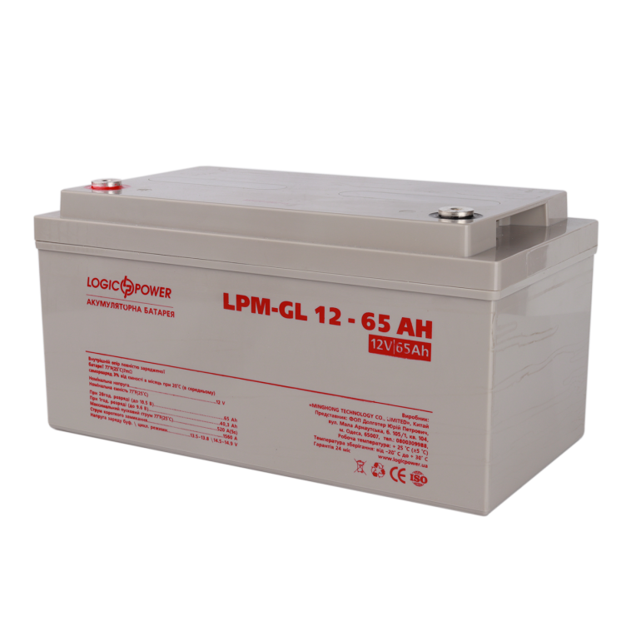  Тип: гелевий  Номінальна напруга: 12 В  Ємність АКБ: 65 А·год  Діапазон робочих температур: -20°С — +60°С  Ресурс: 1200 циклів | 1 | 5472,8 | 5472,8
Доставка (перевезення) та розвантаження товару здійснюється силами та за рахунок постачальника

Додаток 2 до подання
Комерційні пропозиції, актуальні на момент здійснення закупівлі
ДК 021:2015: ДК 021:2015 код 31430000-9 Електричні акумулятори
комерційні пропозиції 3 шт. актуальні на момент здійснення закупівлі

1) Акумулятор Logicpower LP-GL 12V 65AH (LP-GL 12 - 65 AH)

https://secur.ua/ua/akkumuljator-logicpower-lp-gl-12v-65ah-lp-gl-12-65-ah.html?gclid=Cj0KCQjwu7OIBhCsARIsALxCUaMlOZJkolZaMwzsgHaOMWMPzzmD07NbKiglf129LWPt7OoOO8FsolcaAnsUEALw_wcB
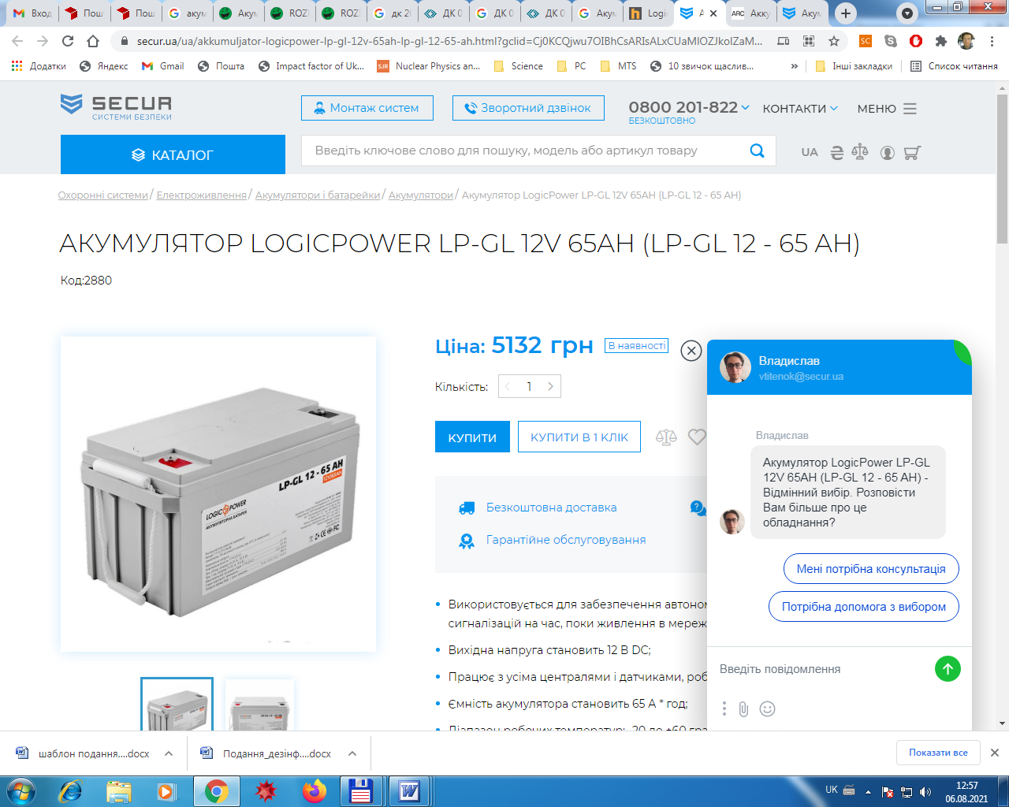

2) Аккумулятор LogicPower LPM-GL 12-65 AH
https://arc.com.ua/products/akkumulyator-gelevyj-logicpower-lpm-gl-12-65-ah?gclid=Cj0KCQjwu7OIBhCsARIsALxCUaO1P6IOpOEXIAxIUDgo1exlnHHEXyKqG3h_wIs0B8A0au6N39CZxlQaApJFEALw_wcB
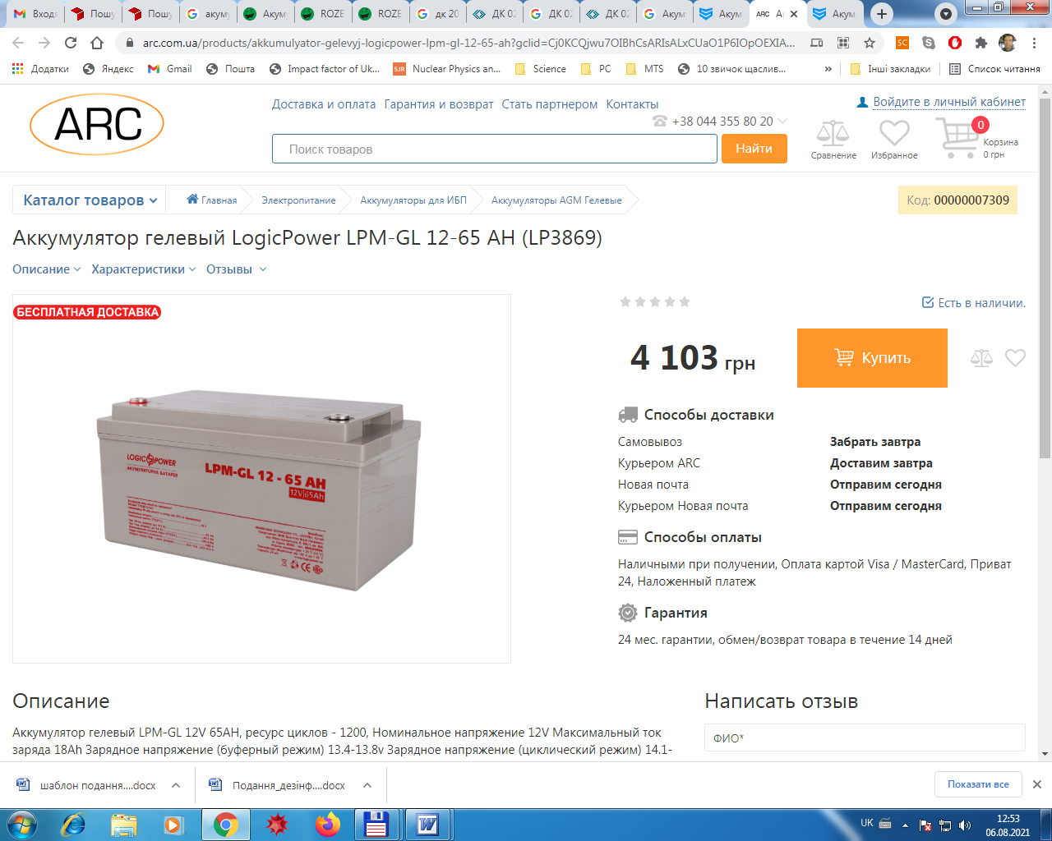

2) Акумулятор для ДБЖ LogicPower LP-GL 12 - 65 AH SILVER (2322)

https://hotline.ua/computer-akkumulyatory-dlya-ibp/logicpower-lp-gl65/?tab=prices&gclid=Cj0KCQjwu7OIBhCsARIsALxCUaPa6IEu_BC4gSi8qFUU8T4dwgZ7eKFis-Q9cZvP6w7Y-D5438hgVNwaAoBIEALw_wcB

